实验二 光发送接收系统实验

【实验目的】

1. 掌握光纤通信系统的组成及各部分功能。

2.熟悉Optisystem实验环境，练习使用元件库中的常用元件组建光纤通信系统。

3. 利用Optisystem的仿真光纤通信系统，并进行分析。

【实验仪器】

Optisystem软件 计算机

【实验内容】

选择NRZ调制格式，直接调制，APD管，low pass gauss filter设计一光纤通信系统，并进行眼图、误码率、时域信号分析。

【实验原理】

OptiSystem给用户最重要的功能便是对光通讯系统的模拟，仿真和优化。它把各种分立的有源、无源的元器件有机的组合起来，组成了不同类型、不同用途的光纤通讯系统与网络。

 对一个光纤通信系统的基本要求是：

（1） 传输距离

（2） 要求的传输带宽及码率

（3） 系统的保真性（误码率BER、信噪比及失真等）

（4） 可靠性和经济性

    用户可以使用OptiSystem方便的设计光通讯系统的各种方案和模型。以解决实际应用中的各种具体问题。

提示：

器件库

光源：Default/Transmitters Library/Optical Sources，然后根据要求选择光源，

电脉冲发生器：Default/Transmitters Library/Pulse Gererators/Electrical/NRZ

Pulse Generator；

比特序列信号发生器：Default/Transmitters Library/Bit Sequence Generators/

User Defined Bit Sequence Generator；

光纤：Default/Optical fiber，其中还有另外 2 类，可用根据需要选择；

接收器：Default/Receivers Library/Photodetectors；

分析装置：Default/Visualizer Library，里面有光域分析器和电分析器，例如电信号示波器 Oscilloscope Visualizer，光信号示波器 Optical Time Domain Visualizer 等。

1. **直接调制光通信系统**

1.根据实验要求，连接实验电路。同时为了实时地观察系统的运行状态，必须在系统外围增加监测及显示装置，将系统运行结果显示出来，便于观察和分析。因此，在系统中加入了Eye Diagram Analyzer、BER Analyzer、Optical Time Domain Visualizer、Optical Power Meter、Optical Spectrum Analyzer、Oscilloscope Visualizer。通过这些监测及显示器件，可以较为直观地观察到入纤光功率、调制前后的光信号频谱与时域波形、解调后的信号波形、信号眼图及误码率等系统的运行状态和运行结果。整个光纤通信系统的架构如下图示：

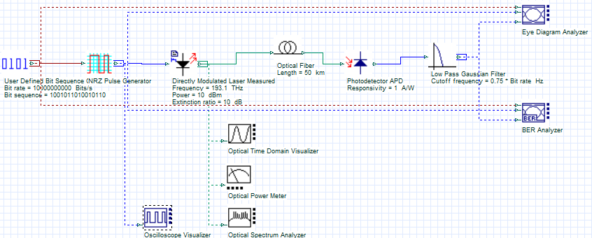

图1 直接调制完整的光纤通信系统

2.设置相关参数。整体参数： User Defined Bit Sequence Generator “1001011010010110”，系统10G，入纤功率10dBm。APD管与PIN管的响应度设定为1A/W。整体参数设置：系统传输速率10G. ，如下图

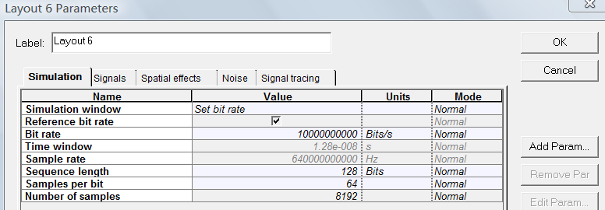

发送序列设置：1001011010010110 ，如下图

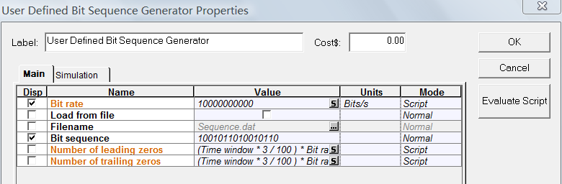

入纤功率设置：10dBm，如下图

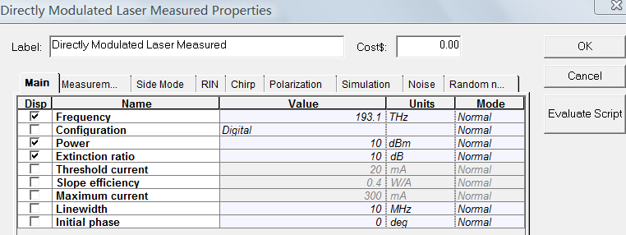

APD管的响应度设置：1A/W，如下图

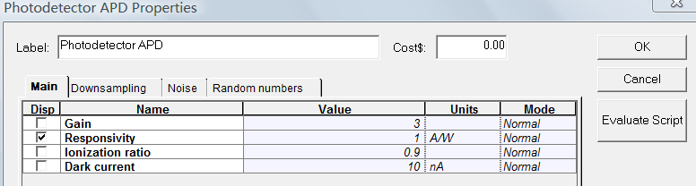

光纤长度设置：50Km，如下图

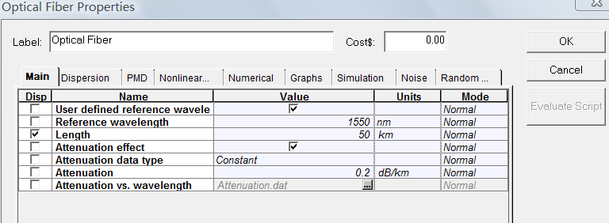

3.观察入纤光功率，并对比调制前后的光信号频谱与时域波形。

4.解调后的信号波形，信号眼图，及误码率等分析。

1. **间接调制光通信系统**

选择NRZ调制格式，外调制（间接调制），APD管，low pass gauss filter设计一个光纤通信系统，并进行眼图、误码率、时域信号分析。元件选用：光源选用CW laser ，调制器选用Mach-Zehnder Modulator，其他元件同上。整个光纤通信系统的架构如下图示：

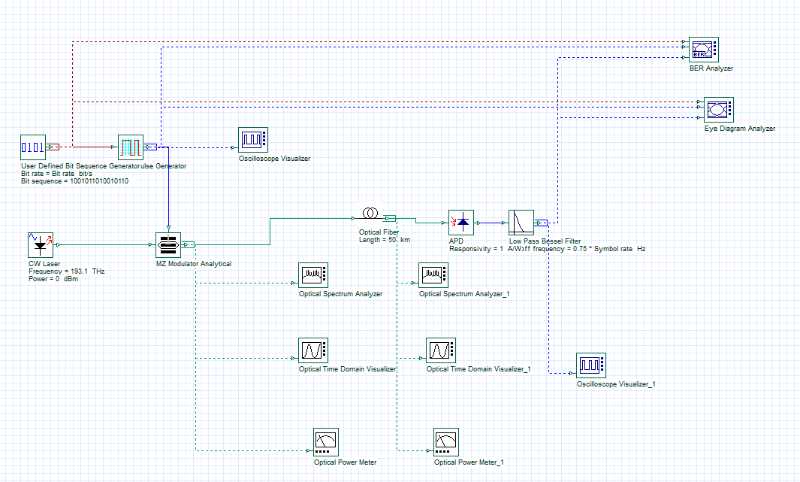

图2 间接调制完整的光纤通信系统

1. **半导体激光器P-I特性曲线**
2. 根据实验要求，连接实验电路。

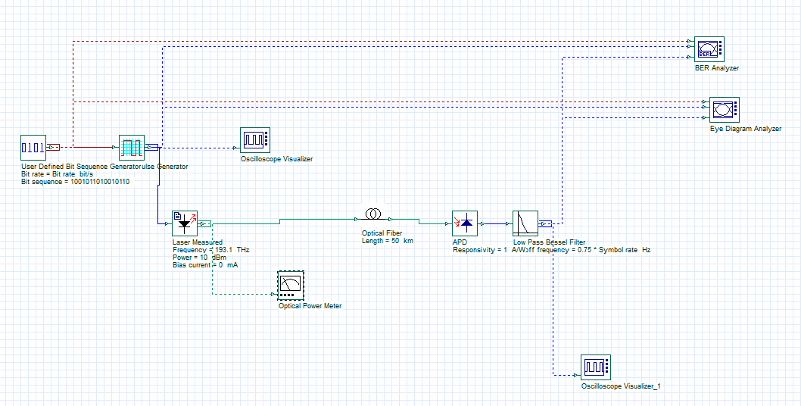

2.设置相关参数。

设置激光器Laser的偏置电流，mode为扫描模式“Sweep”，迭代10次，

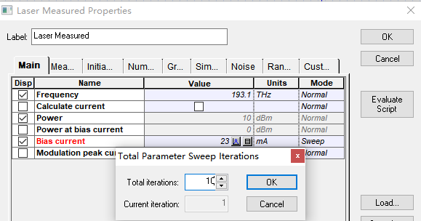

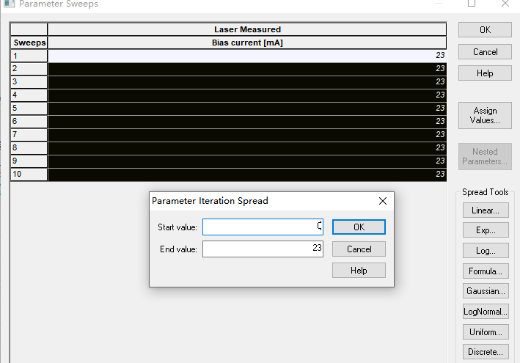

（3）画出半导体激光器的P-I特性曲线。